桂林电子科技大学
数学与计算科学学院实验报告
实验室06303 实验日期：2019年5月8日
学院 | 数学与计算科学 | 学号 | 1700710124 | 姓名 | 莫小荷 |  | 成绩
课程  名称 | 数学建模 | 实验项目  名 称 | MATLAB无约束优化及问题求解 |  |  | 指导  教师
一 ，实验目的
1、熟悉Matlab的基本操作命令和函数表达；
2、了解Matlab优化工具箱的基本功能；
3、掌握优化工具箱中常用的函数命令格式；
4、熟练掌握使用fminbnd和fminunc函数求解无约束优化问题。

二，实验原理
1、矩阵运算基本原理；
2、无约束优化问题的求解算法，如最速下降法（共轭梯度法）算法、牛顿法算法、拟牛顿法等等。
三，使用仪器及环境
PC一台，Windows 7版本以上操作系统系统，Matlab软件（7.0版本以上）。
四，实验内容与步骤（过程及结果截图）
例题一：
求下列函数在 0<x<8中的最小值与最大值
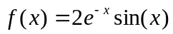
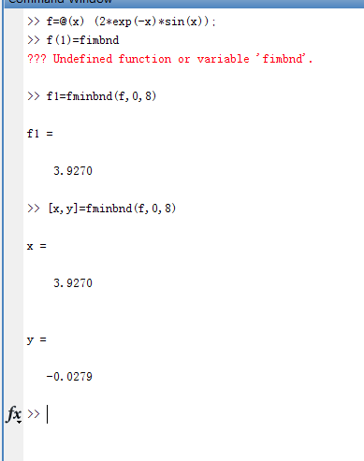

例题二：
求下列函数的最小值
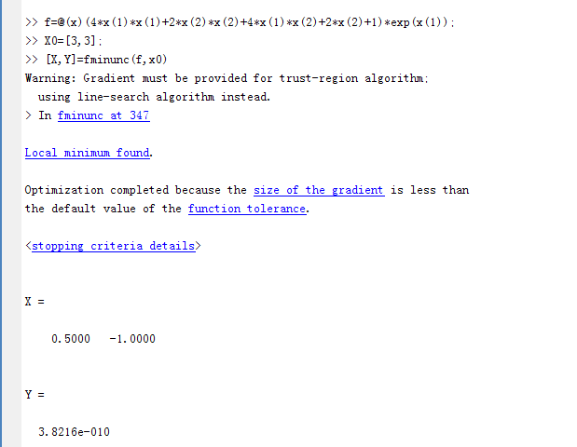
例题三：
1.
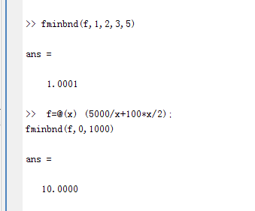
2.
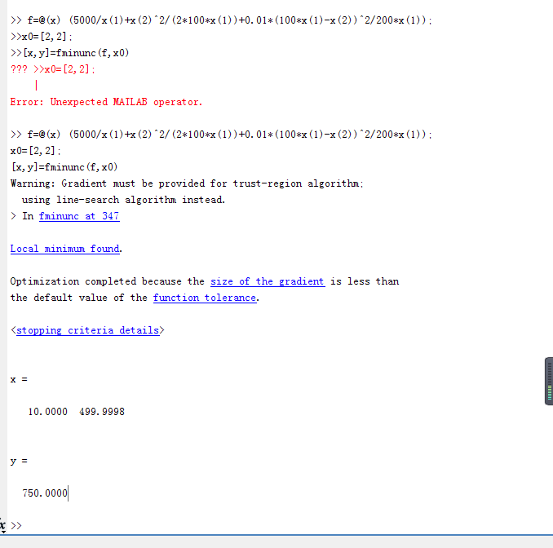
实验练习

- 对边长为3米的正方形铁板，在四个角剪去相等的正方形以制成方形无盖槽，问如何剪法使水槽的容积最大？
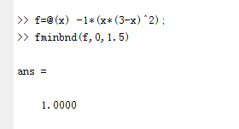

五，实验总结

